Nama : Yoel Hezron Paulitua Simarmata   
NIM : 181402079

UJIAN TENGAH SEMESTER  
ENTERPRISE DEVELOPMENT SYSTEM

MODUL 4 Connecting to and Creating Data on the SAP HANA Cloud Data Lake

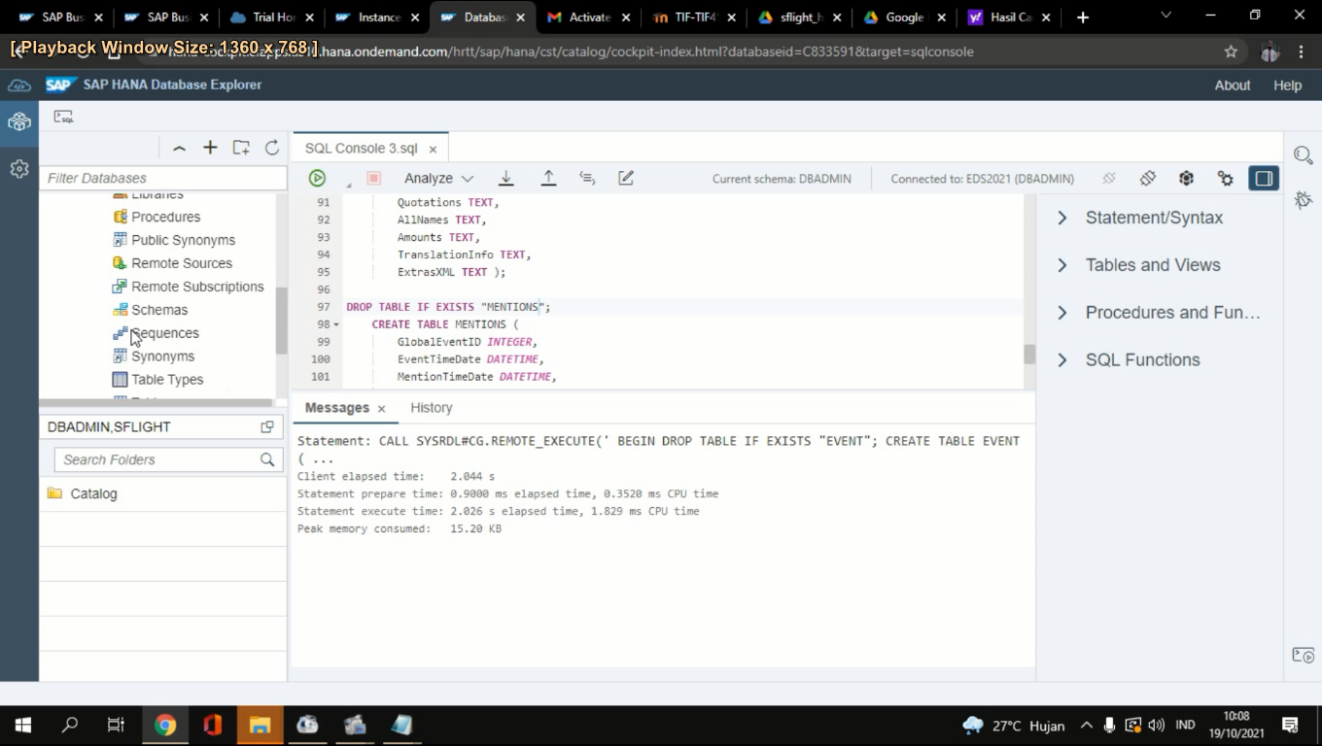

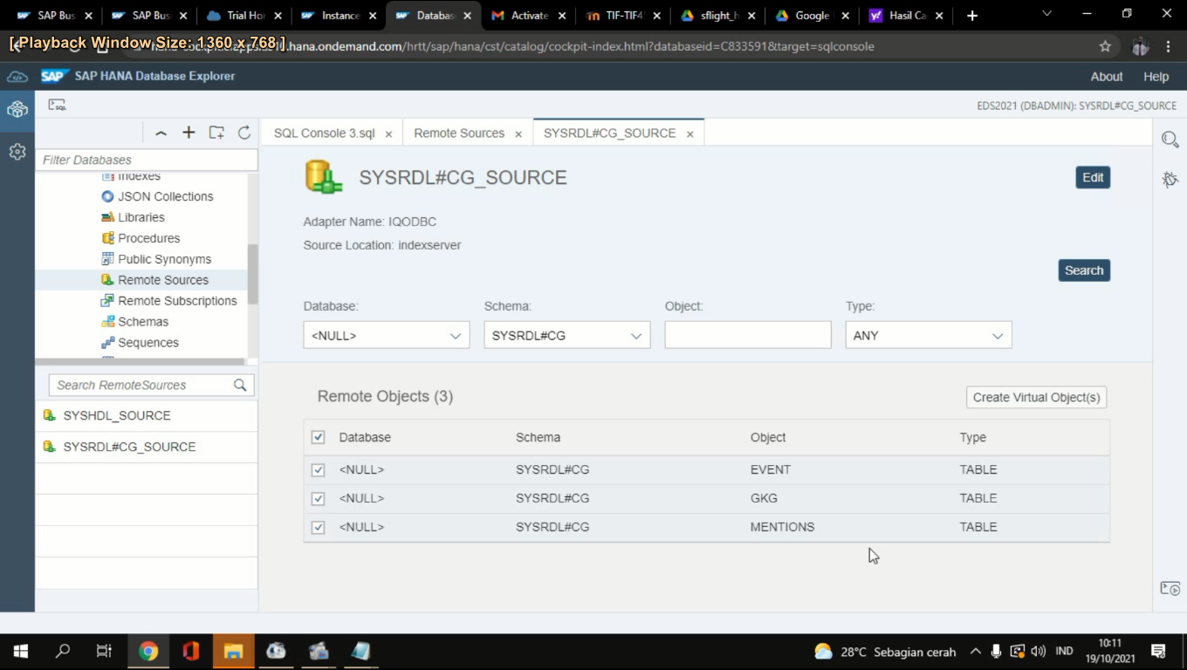

Pada tahap ini saya berhasil menyelesaikannya....

MODUL 5 Query Data on SAP HANA Cloud

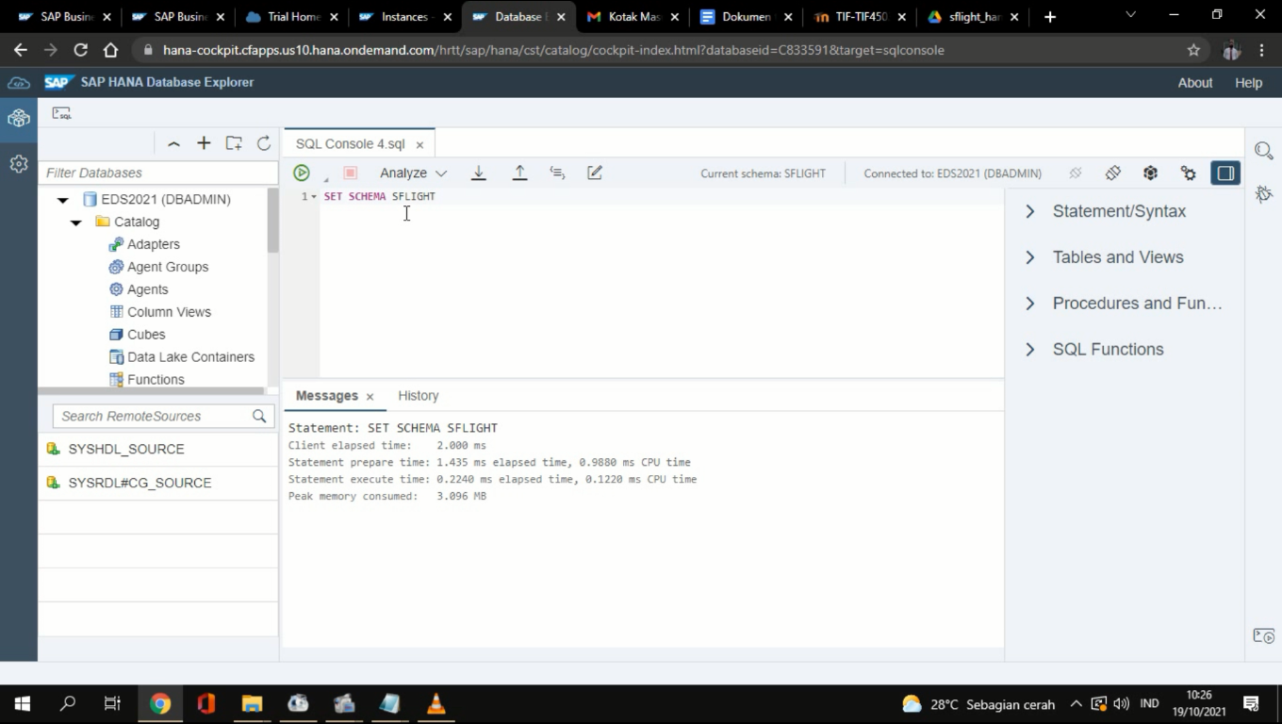

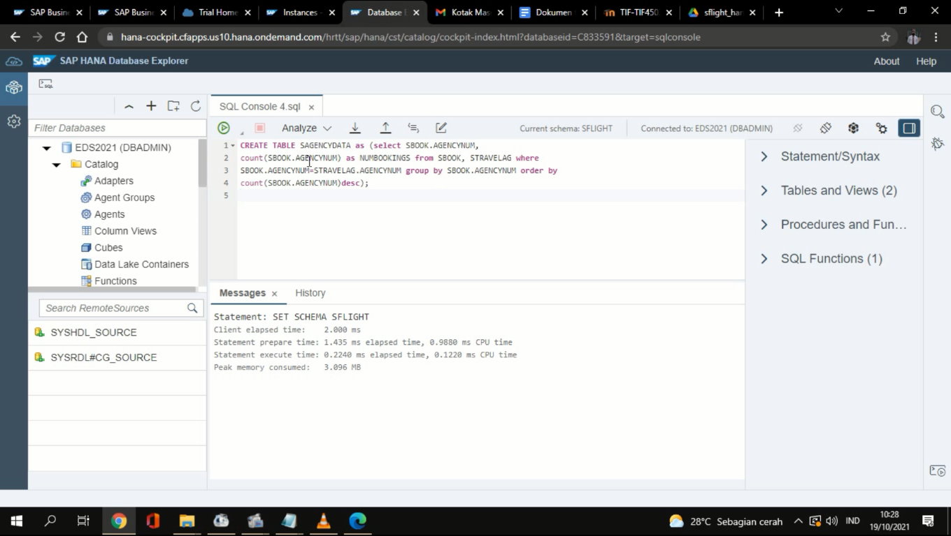

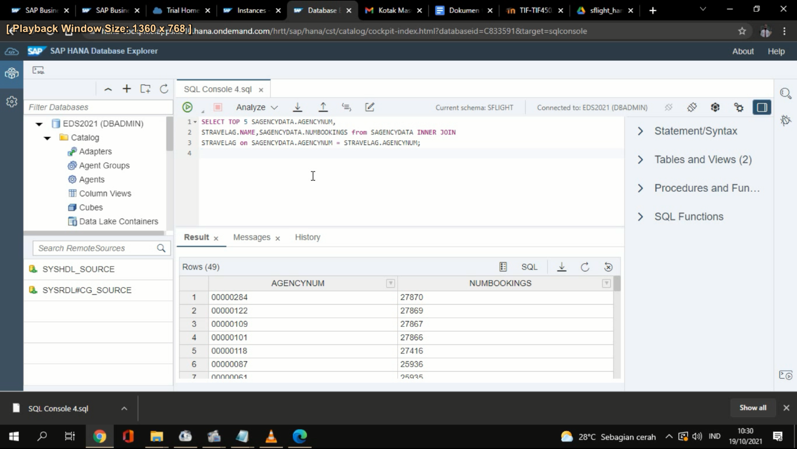

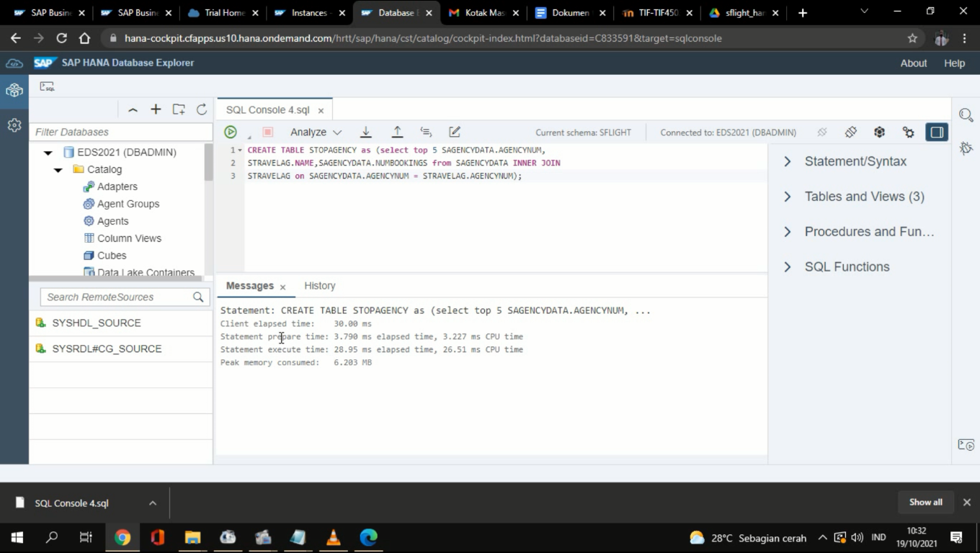

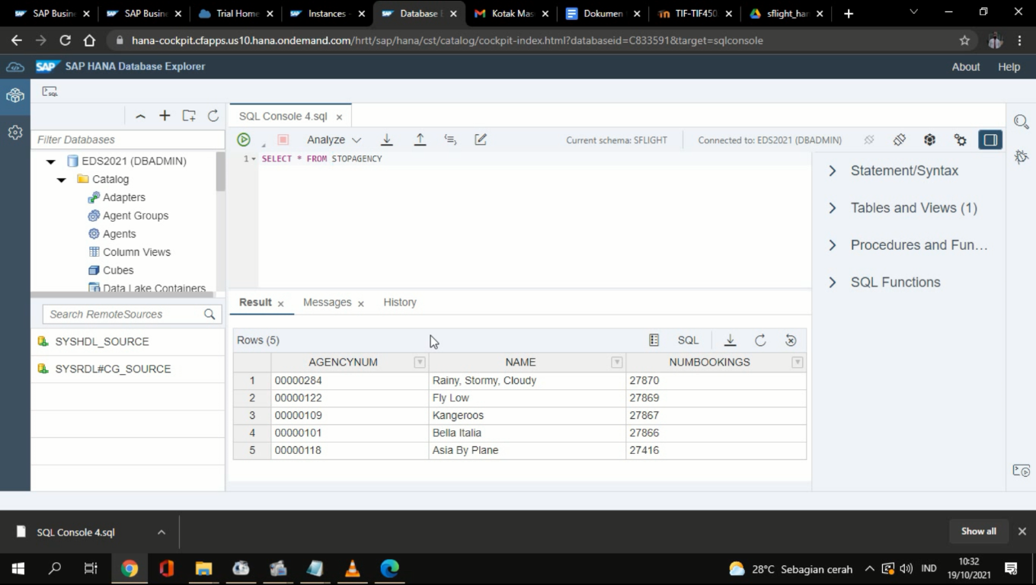

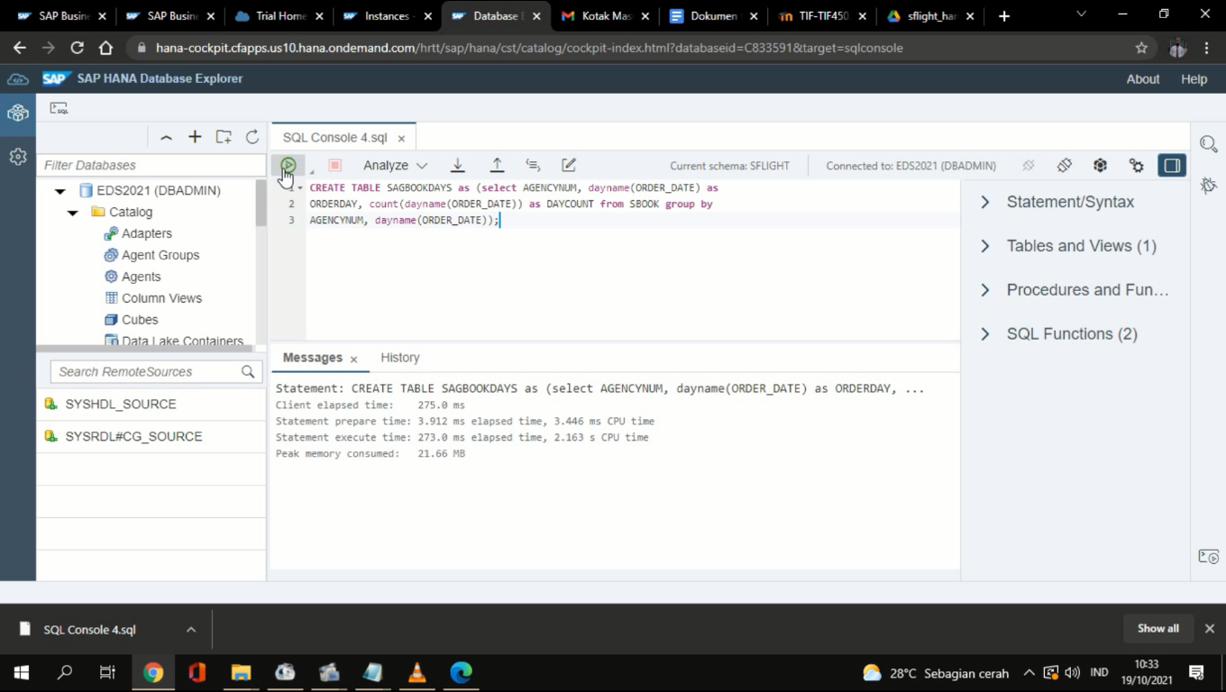

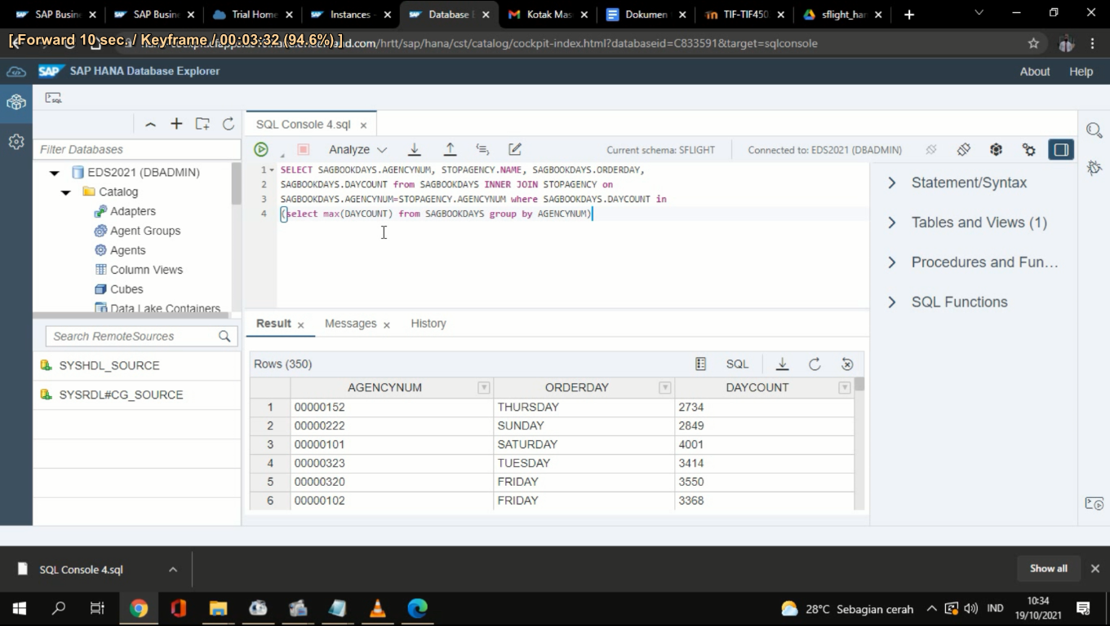

MODUL 6 Setting up your first HANA project in SAP Business Application Studio

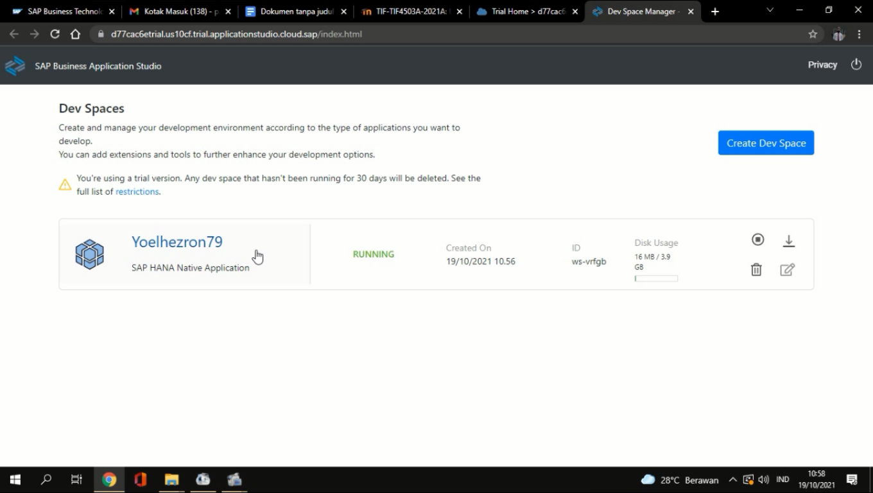

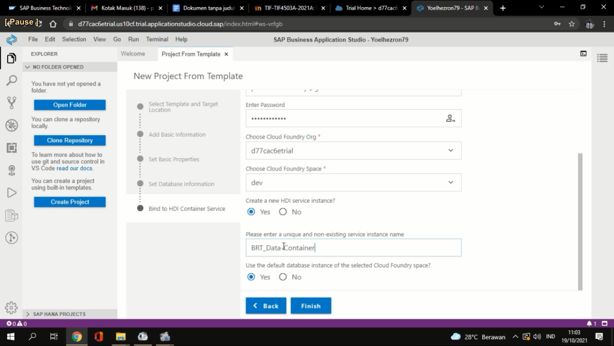

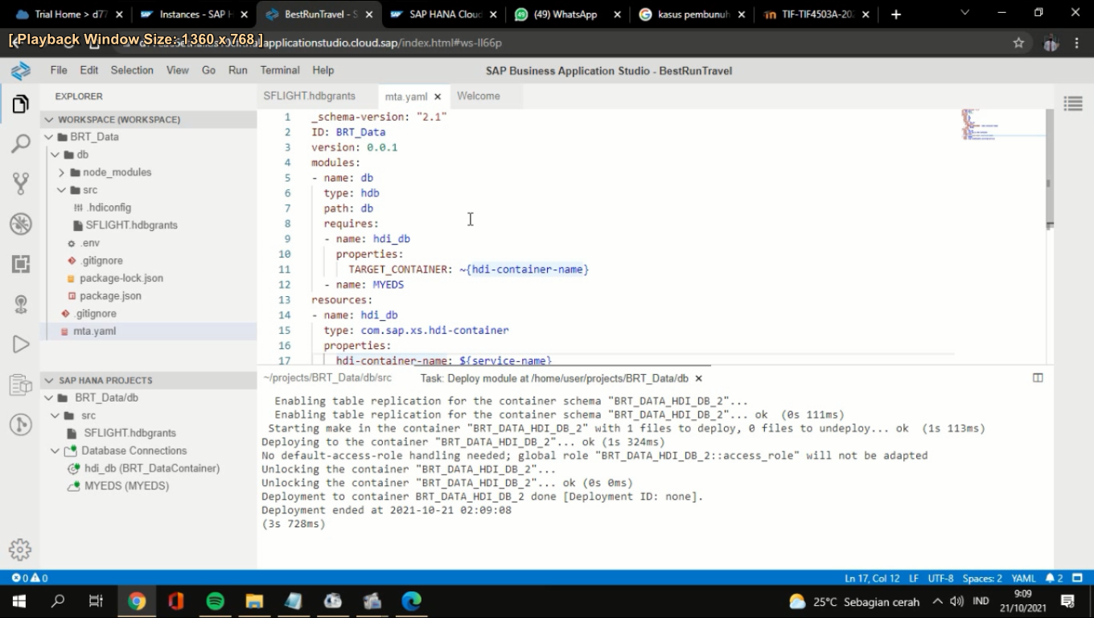

MODUL 7

